山东神州华安电力工程有限公司
招 聘 简 章

一、公司简介
山东神州华安电力工程有限公司，注册资本金2000万元。公司主营火电、核电及新能源电厂的机组维护、设备检修、环保技改业务，曾独立完成全国60多个电站的检修、环保技改项目及10多个维护项目。多年来，公司以雄厚的实力、良好的信誉、精良的技术装备、严格的组织管理、优质的产品与服务赢得广大业主的信赖，先后与神华国能哈密煤电有限公司、国网能源阜康发电有限公司、华电章丘发电有限公司、陕西德源府谷能源有限公司等多家客户建立了长期的战略合作关系。公司规模日益扩大，已逐步形成新疆区域、西北区域和山东区域三大业务发展基地。
二、职业发展规划
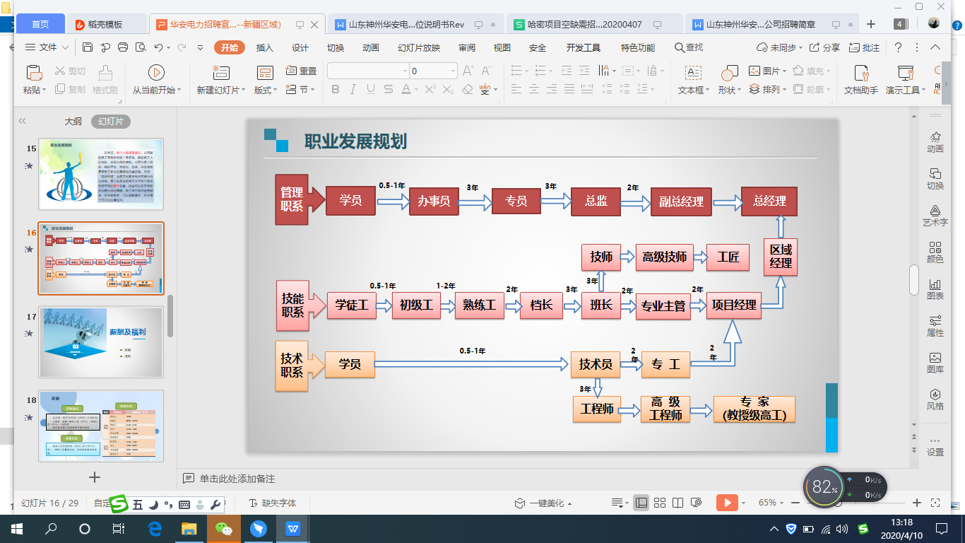
在华安，每个人都是重要的。公司鼓励员工专精所长或一专多能，鼓励员工大胆创新，开发自身的潜能。公司为员工提供一线的平台，将培训、培养、开发潜能贯穿员工职业发展规化的全过程。采用“导师带徒”及数字化教学等方式进行岗位培养。员工在各自职系不分学历与资历，均有平等的晋升机会，并且可以在不同职系间进行岗位转换，如工作中有突出贡献者，经考察核实，可以破格晋升，给予员工充分的发展空间。
三、薪酬及福利
（一）薪酬
1、薪酬标准

职 系 | 职级岗位 | 薪酬标准（元/月）
管理职系 | 学员 | 3000
管理职系 | 办事员 | 3500～4500
管理职系 | 专员 | 5000～6500
管理职系 | 总监 | 年薪
管理职系 | 项目班子 | 年薪
管理职系 | 区域公司班子 | 年薪
管理职系 | 公司领导班子 | 年薪
技能职系 | 学徒工 | 3000～3500
技能职系 | 初级工 | 4000～4800
技能职系 | 熟练工 | 5100～6000
技能职系 | 档长 | 6600～8400
技能职系 | 班长 | 8000～10000
技能职系 | 专业主管 | 8500～11000
技术职系 | 实习学员（专科及以上） | 3000～3500
技术职系 | 技术员 | 5000～6000
技术职系 | 专工 | 7000～10000
技术职系 | 专业主管 | 8500～11000

2、薪酬组成
薪酬=基本工资＋绩效工资
基本工资：月度发放（次月25日前）
绩效工资：根据项目经营情况发放。
（二）福利
1、休假：初级员工每周休息1天，其他员工视工资模式及生产情况休假。维护项目部根据生产情况需要加班加点的，项目部自行安排调休。检修项目每年调休总数不超过60天，可在检修间歇期调休。
2、社保：公司正式员工缴纳五险（原则上班组长及以上、有突出贡献员工、大中专院校毕业生）
3、公司提供免费住宿，被褥、工装、劳保护品公司统一发放。
4、公司提供管理提升、技能培训的机会。
（三）路费报销标准
公司员工每年休假及家属探亲共2次（家属可每年1次到项目所在地探亲），路费公司报销，报销标准：火车硬卧或动车二等座。
新进厂员工初次入厂路费由公司承担，入职三个月内给予报销。
四、招聘岗位及要求
（一）招聘岗位
招聘岗位 | 招聘人数 | 岗位要求 | 需求专业 | 工作地点
汽机检修实习生 | 16 | 持有技能等级证书优先 | 机电一体化、机械制造、电气工程及自动化、电子信息工程技术及相近专业 | 陕西府谷
锅炉检修实习生 | 16 | 持有技能等级证书优先 | 机电一体化、机械制造、电气工程及自动化、电子信息工程技术及相近专业 | 陕西府谷
电气检修实习生 | 12 | 持有电工证优先 | 机电一体化、电气工程及自动化、电子信息工程技术及相近专业 | 陕西府谷
热控检修实习生 | 8 | 持有电工证优先 | 机电一体化、电气工程及自动化、电子信息工程技术及相近专业 | 陕西府谷

（二）招聘要求
1、年满18周岁；
2、身体健康，符合电力行业体检要求；
3、遵纪守法，无违规违法等不良记录；
4、责任心强，乐观向上，具有良好的团队意识。
六、联系方式
联系人：焦守芹
联系电话：15863139918（微信同号）

